Юбилей движения ЮИД

06.03.2023

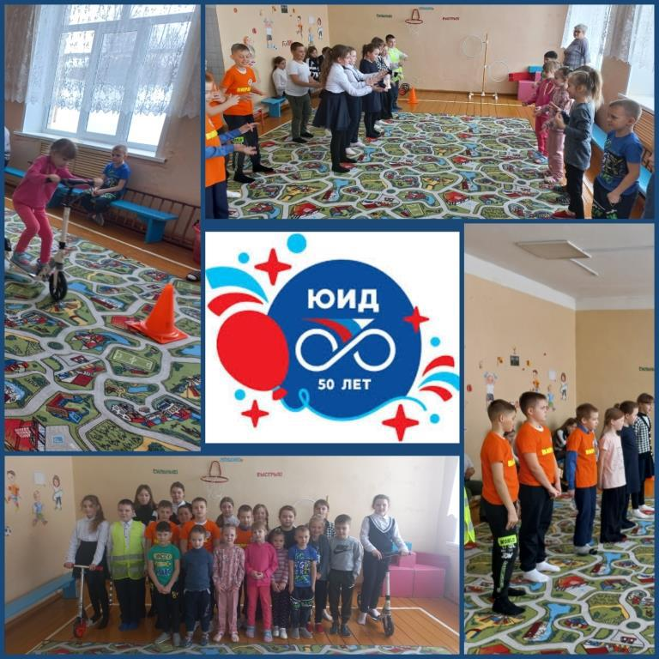Движение ЮИД отсчитывает свою историю с 6 марта 1973 года. За прошедшие годы движение не потеряло своей актуальности. Юные​ инспекторы не только изучают правила дорожного движения, но и являются примером неукоснительного их соблюдения, ведут активную пропагандистскую работу среди детей и взрослых.

В день 50-летнего юбилея ЮИД отряд юных инспекторов движения «Вираж» посетил воспитанников детского сада села Пушанина.​Мероприятие прошло в теплой и дружественной атмосфере. Юные инспекторы еще раз вспомнили об истории создания ЮИДовского движения в нашей стране, о главных целях и задачах отряда. Школьники продемонстрировали малышам различные дорожные ситуации, танцевальные композиции, напомнили детям значения сигналов светофора и повторили знание дорожных знаков, а также отработали навыки фигурного вождения самоката.

Воспитатели и воспитанники детского сада пожелали юным инспекторам успехов. Они отметили, что ребята делают важное и полезное дело.